**T.C**

**ELBİSTAN KAYMAKAMLIĞI**

**Karaelbistan Şefkat Anaokulu Müdürlüğü**

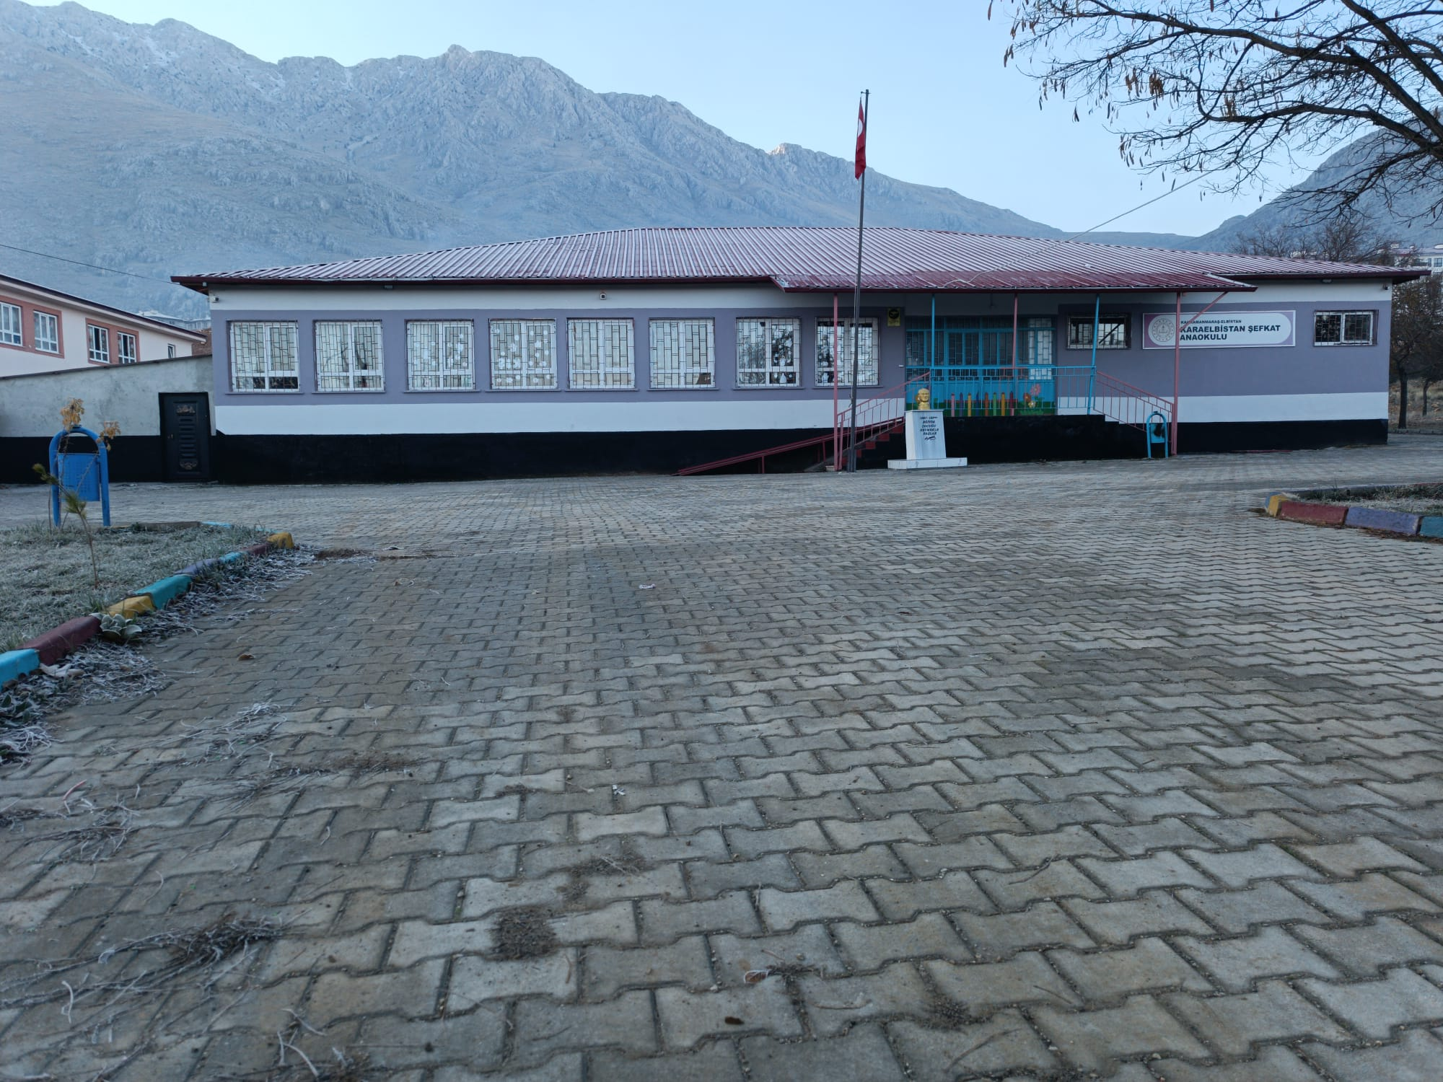

**2024-2028**

**STRATEJİK PLANI**

**Kahramanmaraş**

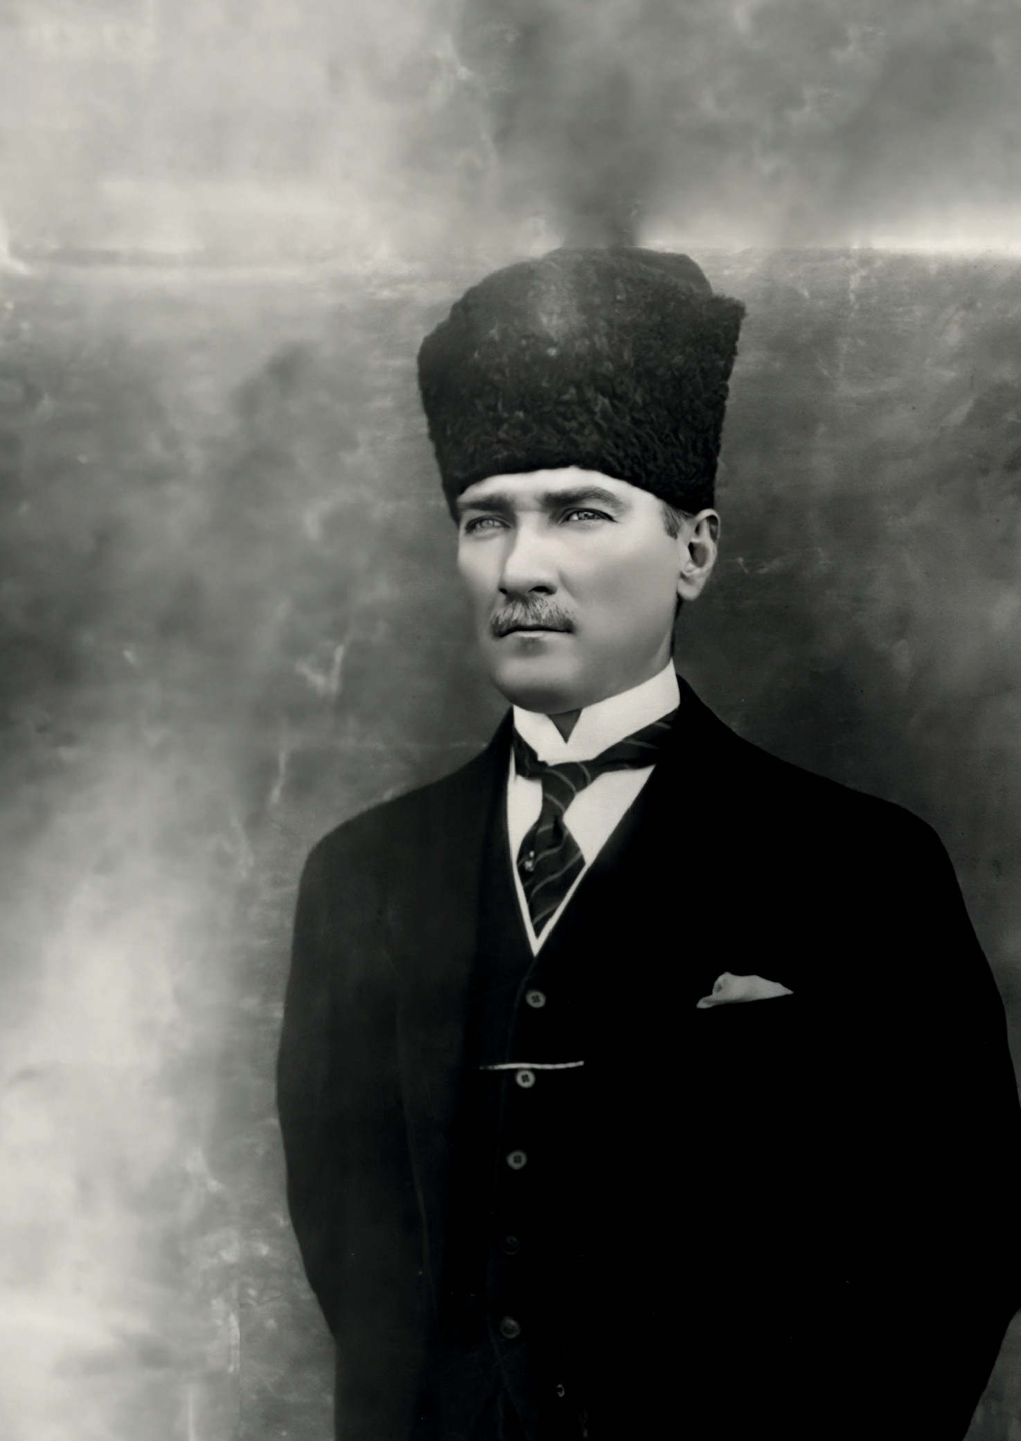

“Milli Eğitim'in gayesi; memlekete ahlâklı, karakterli, cumhuriyetçi, inkılâpçı, olumlu, atılgan, başladığı işleri başarabilecek kabiliyette, dürüst, düşünceli, iradeli, hayatta rastlayacağı engelleri aşmaya kudretli, karakter sahibi genç yetiştirmektir. Bunun için de öğretim programları ve sistemleri ona göre düzenlenmelidir. (1923)”

|  |
| --- |
| Mustafa Kemal ATATÜRK  **http://www.msgsl.com/wp-content/uploads/2011/12/Atat%C3%BCrk-imza.jpg** |

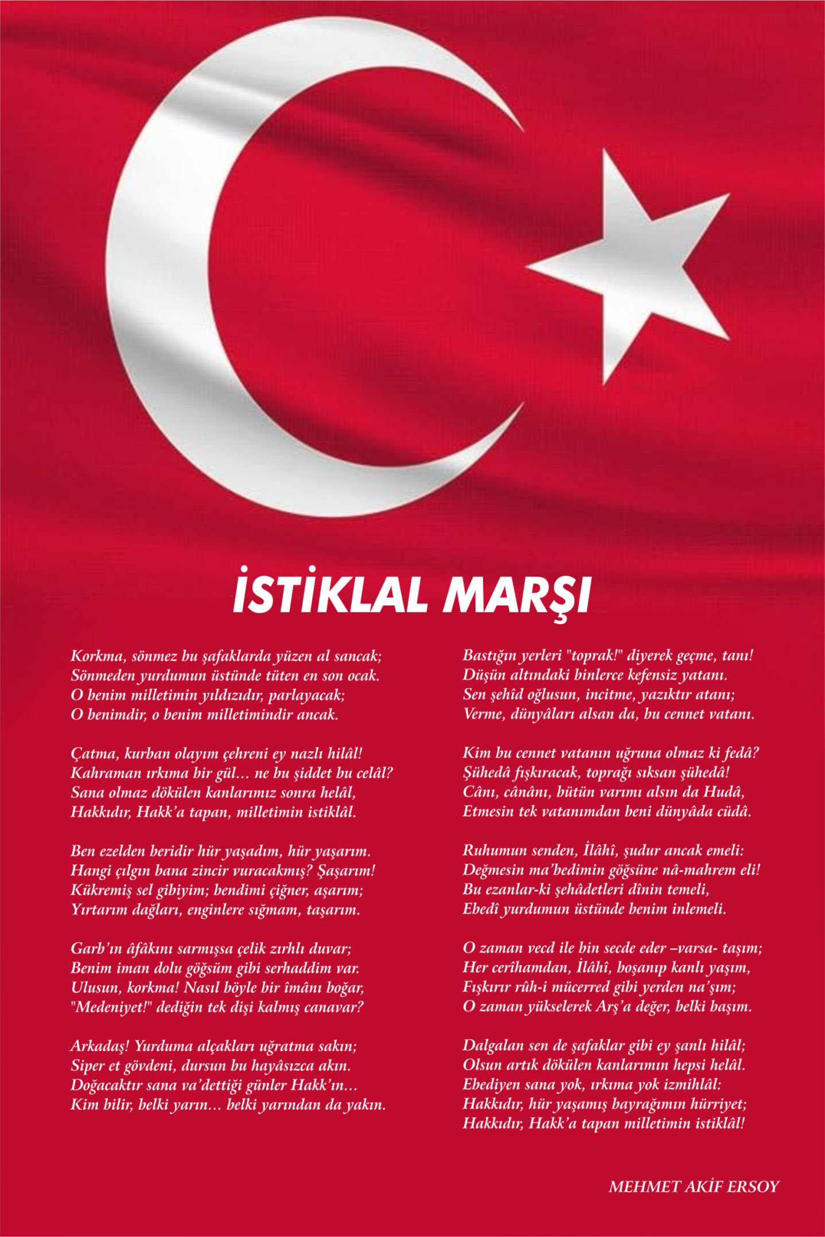



**ATATÜRK'ÜN GENÇLİĞE HİTABESİ**

        Ey Türk gençliği! Birinci vazifen, Türk istiklâlini, Türk cumhuriyetini, ilelebet, muhafaza ve müdafaa etmektir.

        Mevcudiyetinin ve istikbalinin yegâne temeli budur. Bu temel, senin, en kıymetli hazinendir. İstikbalde dahi, seni, bu hazineden, mahrum etmek isteyecek, dâhilî ve haricî, bedhahların olacaktır. Bir gün, istiklâl ve cumhuriyeti müdafaa mecburiyetine düşersen, vazifeye atılmak için, içinde bulunacağın vaziyetin imkân ve şeraitini düşünmeyeceksin! Bu imkân ve şerait, çok namüsait bir mahiyette tezahür edebilir. İstiklâl ve cumhuriyetine kastedecek düşmanlar, bütün dünyada emsali görülmemiş bir galibiyetin mümessili olabilirler. Cebren ve hile ile aziz vatanın, bütün kaleleri zapt edilmiş, bütün tersanelerine girilmiş, bütün orduları dağıtılmış ve memleketin her köşesi bilfiil işgal edilmiş olabilir. Bütün bu şeraitten daha elim ve daha vahim olmak üzere, memleketin dâhilinde, iktidara sahip olanlar gaflet ve dalâlet ve hatta hıyanet içinde bulunabilirler. Hatta bu iktidar sahipleri şahsî menfaatlerini, müstevlilerin siyasî emelleriyle tevhit edebilirler. Millet, fakr u zaruret içinde harap ve bîtap düşmüş olabilir.

         Ey Türk istikbalinin evlâdı! İşte, bu ahval ve şerait içinde dahi, vazifen; Türk istiklâl ve cumhuriyetini kurtarmaktır! Muhtaç olduğun kudret, damarlarındaki asil kanda, mevcuttur!

**http://ttkb.meb.gov.tr/image/ataimza.jpg**

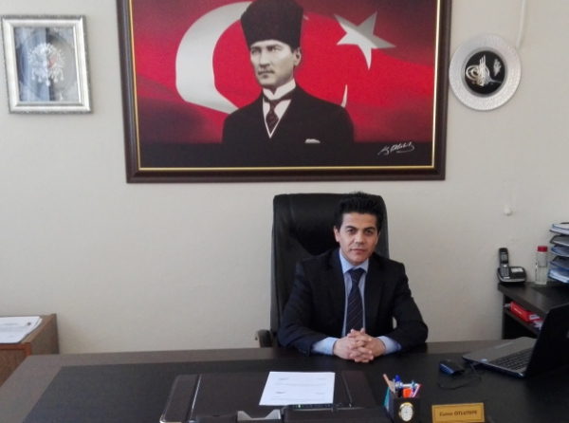

# Müdür Sunuşu

Karaelbistan Şefkat Anaokulu olarak beş yıllık bir planlamanın; bulunduğumuz noktayı görmek değerlendirmek ve süreç boyunca ilerlemeyi arttırmanın öneminden yola çıkarak 2024-2028 Stratejik Planımızı hazırladık. Çocuk merkezli eğitim öğretim sürecinde; çocukların plan yapmalarına, uygulamalarına, düzenlemelerine, sorgulamalarına,araştırmalarına,tartışmalarına,üretmelerine imkan sağlayacak bir planlamanın gerekliliğinden yola çıktık.Eğitim öğretim süreçlerinin; esnek, sarmal, eklektik, dengeli, oyun temelli, keşfederek öğrenmeye imkan sağlayan,yaratıcı,günlük yaşam becerilerini destekleyici olması,yakın çevre koşul ve imkanlarının değerlendirilmesi,öğrenme merkezlerinin aktif kullanılması,tema ve konunun araç olarak kullanabilmesi, kültürel ve evrensel değerleri içermesi,aile katılımını barındırması,özel gereksinimli çocuklarımızı da kapsaması,rehberlik hizmetlerini içine alması,teknolojik gelişimleri yakından izlemesi,fiziki şartların çocukların ihtiyaçlarına göre şekillendirilmesi gibi olmazsa olmaz unsurlarına kurum olarak değer verilmiş ve stratejik plan içindeki çalışmalarda yer verilmiştir.Öğrenci süreçlerinin yanı sıra, kurum olarak öğretmenlerin verimli, sağlıklı, kabul gördükleri, kendilerini geliştirebildikleri bir kurumda görev yapıyor olmaları esastır.Stratejik planda belirlenen hedeflerimizi ne ölçüde gerçekleştirdiğimiz, her yılsonunda gözden geçirilecek ve gereken revizyonlar yapılacaktır.Çalışmalarımızı ekip halinde plan dahilinde yürüteceğiz.

Karaelbistan Şefkat Anaokulu olarak 2024-2028 Stratejik Planda belirlenen amaç ve hedeflere ulaşmamızın, okulumuzun gelişme ve kurumsallaşma süreçlerine önemli katkılar sağlayacağına inanmaktayız. Planın hazırlanmasında emeği geçen Stratejik Plan Ekibi’ne ve uygulanmasında bizlere yardımcı olan tüm kurum ve kuruluşlara öğretmen, öğrenci ve velilerimize teşekkür ederim.

Başarı ve Mutluluk Dileklerimizle…

**Cuma OTLUTEPE**

**Okul Müdürü**

# İÇİNDEKİLER

Müdür Sunuşu 5

İÇİNDEKİLER 6

BÖLÜM I 9

GİRİŞ Hata! Yer işareti tanımlanmamış.

1. gİRİŞ VE STRATEJİK PLANIN HAZIRLIK SÜRECİ 10

STRATEJi geliştirme kurulu ve stratejik PLAN ekibi 10

planlama süreci 10

BÖLÜM II 12

2. dURUM ANALİZİ 12

2.1.KURUMSAL TARİHÇE 10

2.2. UYGULANMAKTA OLAN STRATEJİK PLANIN DEĞERLENDİRİLMESİ 10

2.3 MEVZUAT ANALİZİ 10

2.4.ÜST POLİTİKA BELGELERİ ANALİZİ 10

2.5. FAALİYET ALANLARI İLE ÜRÜN VE HİZMETLERİN BELİRLENMESİ 10

2.6 PAYDAŞ ANALİZİ 10

2.7 KURULUŞ İÇİ ANALİZ 10

2.7.1. TEŞKİLAT YAPISI 10

2.7.2. İNSAN KAYNAKLARI 10

2.7.3. TEKNOLOJİK DÜZEY 10

2.7.4. mali kaynaklar 10

2.7.5. istatistiki veriler 10

2.8. dış çevre analizi (politik, ekonomik, sosyal, teknolojik, yasal ve çevresel analiz- pestle) 10

2.9. güçlü ve zayıf yönler ile fırsatlar ve tehditler (gzft) analizi 10

2.10. tespit ve ihtiyaçların belirlenmesi 10

BÖLÜM III 28

3. gelecege bakış 29

3.1.mİSYON 29

3.2. vİZYON 29

3.3. temel değerler 29

BÖLÜM IV Hata! Yer işareti tanımlanmamış.

4. aMAÇ, HEDEF VE stratejilerin belirlenmesi 30

4.1.Amaçlar 33

4.2. hedefler Hata! Yer işareti tanımlanmamış.

4.3. performans göstergeleri 34

4.4. stratejilerin belirlenmesi Hata! Yer işareti tanımlanmamış.

4.5. maliyetlendirme 30

5. iZLEME VE DEĞERLENDİRME 39

6. Tablo/Şekil/grafikler/EKLER 39



**İÇİNDEKİLER** bölümünde sıralama

yapılırken bu sayfadaki sıralama

dikkate alınmalıdır. Plan tamamlanınca yukarıda belirtilen sayfa numalarını güncelleyiniz.

# Okul Künyesi

Okulumuzun temel girdilerine ilişkin bilgiler altta yer alan okul künyesine ilişkin tabloda yer almaktadır.

|  |  |  |  |  |  |  |  |
| --- | --- | --- | --- | --- | --- | --- | --- |
| **İli: Kahramanmaraş** | | | | **İlçesi: Elbistan** | | | |
| **Adres:** | KARAELBİSTAN MAH. MUSTAFA KIRAL CAD. KARAELBISTAN ŞEFKAT ANAOKULU BLOK NO: 19/1 ELBİSTAN / KAHRAMANMARAŞ | | | **Coğrafi Konum (link)** | | https://www.google.com/maps/dir//38.2014567,37.1364809/@38.2014567,37.1364809,18z?entry=ttu | |
| **Telefon Numarası:** | 0344 413 80 88 | | | **Faks Numarası:** | | - | |
| **e- Posta Adresi:** | 974619@meb.k12.tr | | | **Web sayfası adresi:** | | elbistansefkatanaokulu.meb.k12.tr | |
| **Kurum Kodu:** | 974619 | | | **Öğretim Şekli:** | | Tam Gün | |
| **Okulun Hizmete Giriş Tarihi :** 1993 | | | | **Toplam Çalışan Sayısı** | | 11 | |
| **Öğrenci Sayısı:** | Kız | 48 | | Öğretmen Sayısı | Kadın | 5 | |
| Erkek | 54 | | Erkek | 1 | |
| **Toplam** | 102 | | **Toplam** | 6 | |
| Derslik Başına Düşen Öğrenci Sayısı | | | :25 | Şube Başına Düşen Öğrenci Sayısı | | | :25 |
| Öğretmen Başına Düşen Öğrenci Sayısı | | | :25 | Şube Başına 30’dan Fazla Öğrencisi Olan Şube Sayısı | | | : |
| Öğrenci Başına Düşen Toplam Gider Miktarı | | | 1200( yıllık) | Öğretmenlerin Kurumdaki Ortalama Görev Süresi | | | 1 |

# 

# 

# BÖLÜM I

# 1.GİRİŞ VE STRATEJİK PLANIN HAZIRLIK SÜRECİ

5018 Sayılı Kamu Mali Yönetimi ve Kontrol Kanunu ile kamu kaynaklarının daha etkili ve verimli bir şekilde kullanılması, hesap verebilir ve saydam bir yönetim anlayışının oluşması hedeflenmektedir.

2024-2028 dönemi stratejik planının hazırlanması sürecinin temel aşamaları; kurul ve ekiplerin oluşturulması, çalışma takviminin hazırlanması, uygulanacak yöntemlerin ve yapılacak çalışmaların belirlenmesi şeklindedir.

# PLAN HAZIRLIK SÜRECİ

Okulumuzun 2024-2028 dönemlerini kapsayan stratejik plan hazırlık aşaması, üst kurul ve stratejik plan ekibinin oluşturulması ile başlamıştır. Ekip üyeleri bir araya gelerek çalışma takvimini oluşturulmuş, görev dağılımı yapılmıştır. Okulun 2024-2028 Stratejik Planda yer alan amaçlar, hedefler, göstergeler ve faaliyetler incelenmiş ve değerlendirilmiştir. Ayrıca 12. Kalkınma planı, İl ve İlçe Milli Eğitim Müdürlükleri 2024-2028 Stratejik Planları, mevzuat, üst politika belgeleri, paydaş, PESTLE, GZFT ve kuruluş içi analizlerinden elde edilen veriler ışığında eğitim ve öğretim sistemine ilişkin sorun ve gelişim alanları ile eğitime ilişkin öneriler tespit edilmiştir.

Planlama sürecine aktif katılımını sağlamak üzere paydaş anketi, toplantı ve görüşmeler yapılmıştır. Geleceğe yönelim bölümüne geçilerek okulumuzun amaç, hedef, gösterge ve eylemleri belirlenmiştir. Çalışmaları yürüten ekip ve kurul bilgileri altta verilmiştir.

# 

# 1.1.Strateji Geliştirme Kurulu ve Stratejik Plan Ekibi

**Strateji Geliştirme Kurulu:** Okul müdürünün başkanlığında, bir okul müdür yardımcısı, bir öğretmen ve okul/aile birliği başkanı ile bir yönetim kurulu üyesi olmak üzere 5 kişiden oluşan üst kurul kurulur.

**Stratejik Plan Ekibi:** Okul müdürü tarafından görevlendirilen ve üst kurul üyesi olmayan müdür yardımcısı başkanlığında, belirlenen öğretmenler ve gönüllü velilerden oluşur.

2024-2028 Stratejik Plan üst kurulu Tablo 1’de yer almaktadır.

**Tablo 1.** Stratejik Plan Üst Kurulu

|  |  |  |  |
| --- | --- | --- | --- |
| **Üst Kurul Bilgileri** | | **Ekip Bilgileri** | |
| **Adı Soyadı** | **Unvanı** | **Adı Soyadı** | **Unvanı** |
| **Cuma OTLUTEPE** | MÜDÜR | Elif KARA | BAŞKA BİR MÜD. YRD. (Yoksa Aynı Md. Yard.) |
| **Elif KARA** | MÜDÜR YRD. | Hatice Nur ŞAHİN | ÖĞRETMEN |
| **Hatice Nur ŞAHİN** | ÖĞRETMEN | Ahmet ÖZELYILDIZ | ÖĞRETMEN |
| **Ayten ALKAYA** | OKUL AİLE BİR. BŞK. | Zehra KEBELİ | VELİ |
| **Hatice IŞIK** | BİR ÜYE |  |  |

# 1.2. Planlama Süreci:

2024-2028 dönemi stratejik plan hazırlanma süreci Strateji Geliştirme Kurulu ve Stratejik Plan Ekibi’nin oluşturulması ile başlamıştır. Ekip tarafından oluşturulan çalışma takvimi kapsamında ilk aşamada durum analizi çalışmaları yapılmış ve durum analizi aşamasında, paydaşlarımızın plan sürecine aktif katılımını sağlamak üzere paydaş anketi, toplantı ve görüşmeler yapılmıştır. Durum analizinin ardından geleceğe yönelim bölümüne geçilerek okulumuzun amaç, hedef, gösterge ve stratejileri belirlenmiştir.

Kurumumuz Müdürlüğünce oluşturduğumuz planlama sürecinde MEB Eğitimde Stratejik Planlamaya İlişkin Usul ve Esaslar Hakkında Yönetmelik, MEB Strateji Geliştirme Başkanlığı 2013/26 sayılı genelgesi, Kamu İdareleri İçin Stratejik Planlama Kılavuzu ile 5018 sayılı Kamu Mali Yönetimi ve Kontrol Kanununun 9. Maddesi ışığında misyon, vizyon ve temel değerlerimizi baz alarak Stratejik planlama yolunda okul gelişim yönetim ekibimiz aktif kılınmıştır.

**Stratejik planımızın yasal çerçevesi şu şekildedir:** Milli eğitim bakanlığının yayınladığı MEB eğitimde stratejik planlamaya ilişkin usul ve esaslar hakkında yönetmelik, ilgili kanun ve yönetmelikler çerçevesinde bakanlığımızın 2024/2028 stratejik plan hazırlık programı, MEB strateji geliştirme başkanlığı 16/09/2013 tarihi 2013/26 sayılı genelgesi ile kamu kaynaklarının etkili, ekonomik ve verimli şekilde kullanılmasını hesap verilebilirliği ve saydamlığı sağlamak amacıyla yer verilen 5018 sayılı kamu mali yönetimi ve kontrol kanunu 9. Maddesi.

**Stratejilerin Belirlenmesi;**

Stratejik planlama ekibi tarafından, tüm iç ve dış paydaşların görüş ve önerileri bilimsel yöntemlerle analiz edilerek planlı bir çalışmayla stratejik plan hazırlanmıştır.

Bu çalışmalarda izlenen adımlar;

**1.**Okulun var oluş nedeni (misyon), ulaşmak istenilen nokta (vizyon) belirlenip okulumuzun tüm paydaşlarının görüşleri ve önerileri alındıktan da vizyona ulaşmak için gerekli olan stratejik amaçlar belirlendi. Stratejik amaçlar;

**a.** Okul içinde ve faaliyetlerimiz kapsamında iyileştirilmesi, korunması veya önlem alınması gereken alanlarla ilgili olan stratejik amaçlar,

**b.** Okul içinde ve faaliyetler kapsamında yapılması düşünülen yenilikler ve atılımlarla ilgili olan stratejik amaçlar,

**c.** Yasalar kapsamında yapmak zorunda olduğumuz faaliyetlere ilişkin stratejik amaçlar olarak da ele alındı.

**2.** Stratejik amaçların gerçekleştirilebilmesi için hedefler konuldu. Hedefler stratejik amaçla ilgili olarak belirlendi. Hedeflerin spesifik, ölçülebilir, ulaşılabilir, gerçekçi, zaman bağlı, sonuca odaklı, açık ve anlaşılabilir olmasına özen gösterildi.

**3.** Hedeflere uygun belli bir amaca ve hedefe yönelen, başlı başına bir bütünlük oluşturan, yönetilebilir, maliyetlendirilebilir faaliyetler belirlendi. Her bir faaliyet yazılırken; bu faaliyet “amacımıza ulaştırır mı” sorgulaması yapıldı.

**4.** Hedeflerin/faaliyetlerin gerçekleştirilebilmesi için sorumlu ekipler ve zaman belirtildi.

**5.** Faaliyetlerin başarısını ölçmek için performans göstergeleri tanımlandı.

**6.** Strateji, alt hedefler ve faaliyet/projeler belirlenirken yasalar kapsamında yapmak zorunda olunan faaliyetler, paydaşların önerileri, çalışanların önerileri, önümüzdeki dönemde beklenen değişiklikler ve GZFT çalışması göz önünde bulunduruldu.

**7.** GZFT çalışmasında ortaya çıkan zayıf yanlar iyileştirilmeye, tehditler bertaraf edilmeye; güçlü yanlar ve fırsatlar değerlendirilerek kurumun faaliyetlerinde fark yaratılmaya çalışıldı; önümüzdeki dönemlerde beklenen değişikliklere göre de önlemler alınmasına özen gösterildi. Yukarıdaki çalışmalar gerçekleştirildikten sonra Karaelbistan Şefkat Anaokulu 2024-2028 dönemi stratejik planına son halini vermek üzere, Elbistan İlçe Milli Eğitim Müdürlüğü Ar-Ge Birimine elden götürülerek görüş istenmiştir. Görüşleri doğrultusunda son düzenlemeler yapılarak plan taslağı son halini almış ve onaya sunulmuştur.

# 

# 

# BÖLÜM II

# DURUM ANALİZİ

Bu bölümde, okulumuzun mevcut durumunu ortaya koyarak neredeyiz sorusuna yanıt bulunmaya çalışılmıştır.

Durum analizi bölümünde, aşağıdaki hususlarla ilgili analiz ve değerlendirmeler yapılmıştır;

* Kurumsal tarihçe
* Uygulanmakta olan planın değerlendirilmesi
* Mevzuat analizi
* Üst politika belgelerinin analizi
* Faaliyet alanları ile ürün ve hizmetlerin belirlenmesi
* Paydaş analizi
* Kuruluş içi analiz
* Dış çevre analizi (Politik, ekonomik, sosyal, teknolojik, yasal ve çevresel analiz)
* Güçlü ve zayıf yönler ile fırsatlar ve tehditler (GZFT) analizi
* Tespit ve ihtiyaçların belirlenmesi

# 2.1. Kurumsal Tarihçe

## Okulun Kısa Tanıtımı

Okulumuz 1993 yılında Eğitim-Öğretime başlamıştır. 1993 yılında okulumuz dört sınıf ve sekiz şubeden oluşmakta olup ilköğretim olarak 2009 yılına kadar hizmet vermiştir. 2011-2012 öğretim yılında restore edilerek bağımsız anaokuluna çevrilmiştir.1 müdür odası, 1 mutfak, 1 oyun odası, 1 rehberlik odası ve 4 sınıf olmak üzere halen anaokulu olarak hizmet vermektedir.

# 

# 2.2. Uygulanmakta Olan Stratejik Planın Değerlendirilmesi

MEB Strateji Geliştirme Başkanlığının yayınladığı 2010/14 sayılı genelge ile İlçe Milli Eğitim Müdürlüklerinin stratejik plan yapmaları zorunlu hale getirilmiştir. Bu genelge doğrultusunda stratejik planlama ekibi kurulmuş, 2019–2023 yıllarını kapsayan stratejik planını hazırlamıştır.

2019-2023 Stratejik Planı ; Stratejik Plan Hazırlık Süreci -Durum Analizi-Misyon, Vizyon ve Temel Değerler- Amaç ,Hedef ve ,Eylemler- Maliyetlendirme, olmak üzere 5 bölümden oluşmaktadır.

Mevcut planda Durum Analizi, Paydaş Analizi, Yükümlülükler ve Mevzuat Analizi, GZFT(SWOT)Analizi, kullanılmıştır. 2019-2023 Stratejik Planı Yasal Yükümlükler ve Mevzuat Analizi bölümü 652 sayılı Millî Eğitim Bakanlığının Teşkilat ve Görevleri Hakkında Kanun Hükmünde Kararname esaslarına göre belirlenmiştir. 2019-2023 Stratejik Planı Okulun Tarihçesi, Okulun Mevcut Durumu, Paydaş Analizi, GZFT Analizi, Misyonumuz, Vizyonumuz, Temel Değerlerimiz, Eğitim ve Öğretime Erişim, Eğitim ve Öğretimde Kalitenin Arttırılması, Kurumsal Kapasite, Güvenlik, olmak üzere 11 faaliyet alanında gruplanmıştır.

2019-2023 stratejik planımız, Okul Müdür Vekili Ahu ARABACI başkanlığında görevli öğretmenlerimizin katılımıyla yapılan toplantılarda, değerlendirilmiş ve sonuçları paylaşılmıştır. 2019-2023 stratejik planımızla birlikte hesap verilebilirlik anlayışı ile kaynakların etkili, ekonomik ve verimli bir şekilde elde edilmesi ve kullanılması sağlanmış, stratejik yönetim anlayışı kurum kültürü olarak benimsenmiştir. Planlama, çalışmaları izleme, değerlendirme ve denetleme süreçleri önem kazanmıştır.

Değerlendirme raporu, 2019-2023 Dönemi Stratejik Planının 2023 yılı hedeflere ve hedeflere ait performans göstergelerine ulaşma oranları dikkate alınarak hazırlanmıştır. Raporda; stratejik planda belirlenmiş olan amaç ve hedefler, sorumlu birim ve performans göstergeleri bazında değerlendirilmiştir ve her bir performans göstergesi için performans hesaplaması yüzde olarak hesaplanmıştır. Performans göstergelerine ilişkin değerlendirmeler; Her bir performans göstergesinin hedefe etkisi göz önünde bulundurularak hedef bazında performans hesaplaması yapılmıştır.

Hedef Performansının Hesaplanmasında Dikkat Edilen Hususlara Aşağıda Yer Verilmiştir:

• Tablolarda yer alan hedef performansları, performans göstergelerinin gerçekleşme yüzdeleri tek tek hesaplandıktan sonra ilgili göstergenin hedefe olan etkisi bulunarak sonuçların toplanmasıyla elde edilmiştir.

•Bazı göstergelerin performansı yüzde 100’ü aşmıştır. Ancak hedef performansının ölçümünde bu değer 100 olarak dikkate alınmıştır. Böylece diğer göstergelerin hedefe etkisinin doğru hesaplanması sağlanmıştır.

• Bazı göstergelerin performansı negatif bir değer almıştır. Ancak hedef performansının ölçümünde bu değer 0 olarak dikkate alınmıştır. Böylece diğer göstergelerin hedefe etkisinin doğru hesaplanması sağlanmıştır.

Değerlendirmelerimiz sonucunda, hedef göstergelerimize etki eden önemli gelişmeler yaşandığını gözlemledik. Bu gelişmeler, planlarımızın bazı alanlarda başarısızlığa neden olmasına yol açtı. Bu kırılma noktalarını ayrıntılı olarak planımızın değerlendirme analizinde ele alacağız. Özellikle şu anahtar konuları vurgulayabiliriz:

**Pandemi Süreci:** COVID-19 pandemisi, eğitim alanında büyük zorluklar yarattı. Dünya genelinde okulların kapanması veya sınırlı katılımla açık kalması, öğrenciler üzerinde olumsuz etkilere yol açtı.

**Deprem Etkisi:** Kahramanmaraş'ta yaşanan deprem, psikolojik ve sosyal hasara neden oldu ve öğrencilerin eğitimine olumsuz etkiledi.

**Okul Kapanmaları:** COVID-19 pandemisi nedeniyle birçok ülkede okullar geçici olarak kapatılmış veya çevrimiçi eğitime geçilmiştir. Bu, öğrencilerin fiziksel olarak okula katılamamaları anlamına gelir.

**Çevrimiçi Eğitim Uygulamaları:** Pandemi sırasında öğrenciler, öğretmenler ve eğitim kurumları, çevrimiçi eğitim platformlarına daha fazla bağımlı hale gelmiştir.

**Öğrenci Başarısındaki Dalgalanmalar:** Pandemi nedeniyle öğrenci başarısı ve öğrenci notları dünya genelinde dalgalanmıştır. Online eğitim, öğrencilerin motivasyonunu ve öğrenme süreçlerini etkilemiştir.

**Öğrenci Devamsızlığı:** Okulların kapanması veya karışık eğitim modelleri, öğrenci devamsızlığı sorunlarına yol açmıştır. Bazı öğrenciler, çevrimiçi eğitime erişimde sorun yaşamıştır.

Bu faktörler, hedeflerimize ulaşma konusunda karşılaştığımız zorlukların altını çizmektedir. Bu nedenle, yeni plan döneminde bu zorlukların üstesinden gelmeyi ve daha etkili bir eğitim ortamı oluşturmayı hedeflemekteyiz.

Karaelbistan Şefkat Anaokulu olarak 2019-2023 Stratejik Planı'nın gerçekleşme durumu değerlendirildiğinde aşağıdaki konularda önemli iyileşmelerin sağlandığı görülmüştür:

**İyileşmeler**

1. Okul binasında ve fiziki mekanlarda iyileştirilmeler yapılmıştır.
2. Okul binasının iç ve dış temizliği sağlanmıştır.
3. Okul binasında öğrencilerin güvenlikleri sağlanmıştır.
4. Okul binası iş sağlığı ve güvenliği standartlarına uygun hale getirilmiştir.

**Sorunlar**

1. Yeterli sayıda kültürel ve sportif faaliyet yapılamaması.
2. Velilerin okul idaresine ve öğretmenlere yersiz müdahalelerde bulunmaları.
3. Çalışanlara yönelik yapılan suçlamalarda velilere yaptırımların yetersiz olması.
4. Okul binasının dışında çöp konteynerlerinin olmaması ve çöplerin duvar diplerine atılması.

# 2.3. Yasal Yükümlülükler ve Mevzuat Analizi

Milli Eğitim Müdürlüğü T.C Anayasası çerçevesinde yürüttüğü faaliyetler ve sunduğu hizmetler aşağıda bazıları yazılı Kanun ve Yönetmeliklerde belirtilmiştir. Kurumun yetki, görev ve sorumlulukları MEB Milli Eğitim Müdürlükleri Yönetmeliğinde açıklanmıştır. Müdürlüğümüz öncelikle bu mevzuat çerçevesinde eğitim öğretim, proje üretme gibi faaliyetlerinde bulunmaktadır.

Faaliyetlerin Esas Alındığı Bazı Kanunlar Şunlardır:

|  |  |
| --- | --- |
| **YASAL YÜKÜMLÜLÜK (GÖREVLER)** | **DAYANAK (KANUN, YÖNETMELİK, GENELGE, YÖNERGE)** |
| **Atama** | 657 Sayılı Devlet Memurları Kanunu |
| Millî Eğitim Bakanlığına Bağlı Okul ve Kurumların Yönetici ve Öğretmenlerinin Norm Kadrolarına İlişkin Yönetmelik |
| Millî Eğitim Bakanlığı Eğitim Kurumları Yöneticilerinin Atama ve Yer Değiştirmelerine İlişkin Yönetmelik |
| Millî Eğitim Bakanlığı Öğretmenlerinin Atama ve Yer Değiştirme Yönetmeliği |
| **Ödül, Disiplin** | Devlet Memurları Kanunu |
| 6528 Sayılı Milli Eğitim Temel Kanunu ile Bazı Kanun ve Kanun Hükmünde Kararnamelerde Değişiklik Yapılmasına Dair Kanun |
| Millî Eğitim Bakanlığı Personeline Başarı, Üstün Başarı ve Ödül Verilmesine Dair Yönerge |
| Millî Eğitim Bakanlığı Disiplin Amirleri Yönetmeliği |
| **Okul Yönetimi** | 1739 Sayılı Milli Eğitim Temel Kanunu |
| Millî Eğitim Bakanlığı İlköğretim Kurumları Yönetmeliği |
| Millî Eğitim Bakanlığı Okul Aile Birliği Yönetmeliği |
| Millî Eğitim Bakanlığı Eğitim Bölgeleri ve Eğitim Kurulları Yönergesi |
| MEB Yönetici ve Öğretmenlerin Ders ve Ek Ders Saatlerine İlişkin Karar |
| Taşınır Mal Yönetmeliği |
| **Eğitim-Öğretim** | Anayasa |
| 1739 Sayılı Milli Eğitim Temel Kanunu |
| 222 Sayılı İlköğretim ve Eğitim Kanunu |
| 6287 Sayılı İlköğretim ve Eğitim Kanunu ile Bazı Kanunlarda Değişiklik Yapılmasına Dair Kanun |
| Millî Eğitim Bakanlığı İlköğretim Kurumları Yönetmeliği |
| Millî Eğitim Bakanlığı Eğitim Öğretim Çalışmalarının Planlı Yürütülmesine İlişkin Yönerge |
| Millî Eğitim Bakanlığı Öğrenci Yetiştirme Kursları Yönergesi |
| Millî Eğitim Bakanlığı Ders Kitapları ve Eğitim Araçları Yönetmeliği |
| Millî Eğitim Bakanlığı Öğrencilerin Ders Dışı Eğitim ve Öğretim Faaliyetleri Hakkında Yönetmelik |
| **Personel İşleri** | Millî Eğitim Bakanlığı Personel İzin Yönergesi |
| Devlet Memurları Tedavi ve Cenaze Giderleri Yönetmeliği |
| Kamu Kurum ve Kuruluşlarında Çalışan Personelin Kılık Kıyafet Yönetmeliği |
| Memurların Hastalık Raporlarını Verecek Hekim ve Sağlık Kurulları Hakkındaki Yönetmelik |
| Millî Eğitim Bakanlığı Personeli Görevde Yükseltme ve Unvan Değişikliği Yönetmeliği |
| Öğretmenlik Kariyer Basamaklarında Yükseltme Yönetmeliği |
| **Mühür, Yazışma, Arşiv** | Resmi Mühür Yönetmeliği |
| Resmi Yazışmalarda Uygulanacak Usul ve Esaslar Hakkındaki Yönetmelik |
| Millî Eğitim Bakanlığı Evrak Yönergesi |
| Millî Eğitim Bakanlığı Arşiv Hizmetleri Yönetmeliği |
| **Rehberlik ve Sosyal Etkinlikler** | Millî Eğitim Bakanlığı Rehberlik ve Psikolojik Danışma Hizmetleri Yönet. |
| Okul Spor Kulüpleri Yönetmeliği |
| Millî Eğitim Bakanlığı İlköğretim ve Ortaöğretim Sosyal Etkinlikler Yönetmeliği |
| **Öğrenci İşleri** | Millî Eğitim Bakanlığı İlköğretim Kurumları Yönetmeliği |
| Millî Eğitim Bakanlığı Demokrasi Eğitimi ve Okul Meclisleri Yönergesi |
| Okul Servis Araçları Hizmet Yönetmeliği |
| **İsim ve Tanıtım** | Millî Eğitim Bakanlığı Kurum Tanıtım Yönetmeliği |
| Millî Eğitim Bakanlığına Bağlı Kurumlara Ait Açma, Kapatma ve Ad Verme Yönetmeliği |
| **Sivil Savunma** | Sabotajlara Karşı Koruma Yönetmeliği |
| Binaların Yangından Korunması Hakkındaki Yönetmelik |
| Daire ve Müesseseler İçin Sivil Savunma İşleri Kılavuzu |

# 2.4. Üst Politika Belgeleri Analizi

Üst politika belgeleri;

* 12. Kalkınma Planı
* Cumhurbaşkanlığı Programı,
* Orta Vadeli Program,
* Cumhurbaşkanlığı Yıllık Programı,
* Millî Eğitim Bakanlığı Stratejik Planı,
* İl Millî Eğitim Müdürlüğü Stratejik Planı,
* İlçe Millî Eğitim Müdürlüğü Stratejik Planı ile
* Okul/kurumu ilgilendiren ulusal, bölgesel ve sektörel strateji eylem planlarını ifade eder.

Kurumun faaliyet alanları ile Kalkınma Planı, diğer plan ve programlarda yer alan amaç, ilke ve politikalar arasındaki uyuma bakılır.

# 2.5. Faaliyet Alanları ile Ürün/Hizmetlerin Belirlenmesi

Mevzuat analizi çıktıları dolayısıyla görev ve sorumluluklar dikkate alınarak okulun sunduğu temel ürün ve hizmetler belirlenir. Belirlenen ürün ve hizmetler Tablo 3’te belirtildiği gibi belirli faaliyet alanları altında toplulaştırılır. Faaliyet alanları ile ürün ve hizmetlerin belirlenmesi amaç, hedef ve stratejilerin oluşturulması aşamasında yönlendirici olacaktır.

Tablo 3. Faaliyet Alanlar/Ürün ve Hizmetler Tablosu

|  |  |
| --- | --- |
| Faaliyet Alanı | Ürün/Hizmetler |
| Eğitim Öğretim faaliyetleri | Öğrenci İşleri  Kayıt-nakil işleri  Devam-devamsızlık  Sınıf geçme  Sınav hizmetler |
| Rehberlik faaliyetleri | Öğrencilere rehberlik yapmak  Velilere rehberlik etmek  Rehberlik faaliyetlerini yürütmek  Rehberlik ve BEP Uygulamaları |
| Sosyal faaliyetler | Öğrenci Gezileri  Bayramlar-Belirli Gün ve Haftalarla İlgili törenler |
| Sportif faaliyetler | Geleneksel Çocuk Oyunları |
| Okul aile birliği faaliyetleri | Aile Katılım Çalışmaları  Okul Aile Birliği Toplantıları  Velilere Yönelik Düzenlenen Seminer ve Kurslar |
| ***Tabloda sıralanan faaliyet alanları örnek olarak sıralanmıştır. Okul/kurumlar tür ve yapılarına göre faaliyet alanlarını ve  ürün /hizmetlerini belirleyeceklerdir. | |

# 2.6. Paydaş Analizi

Kurumumuzun en önemli paydaşları arasında yer alan öğrenci, veli ve öğretmenlerimize yönelik olarak anket uygulanmıştır. 5’li Likert Ölçeğine göre hazırlanmış olan anketlerde öğretmenler için toplam 17, veliler için ise yine 22 soruya yer verilmiştir.

Değerlendirme yapılırken “Katılıyorum” ve “Tamamen Katılıyorum”, “Kısmen Katılıyorum” ile “Kararsızım” birlikte yorumlanmış olup, “Katılmıyorum” maddesi ise yalnız değerlendirilmiştir.

Paydaşlarımıza uygulamış olduğumuz anket çalışması verileri SPSS programına yüklenmiş olup, sonuçlar aşağıdaki gibi yorumlanmıştır.

Öğretmen Anketi Sonuçları:

Okulumuzda görev yapmakta olan toplam 8 öğretmenin tamamına uygulanan anket sonuçları aşağıda yer almaktadır.

Formlar yanıt grafiği. Soru başlığı: Diğer öğretmenlerle işbirliği yaparım.
. Yanıt sayısı: 6 yanıt.

Şekil 1: Diğer öğretmenlerle işbirliği yaparım.

“Diğer öğretmenlerle işbirliği yaparım.” sorusuna anket çalışmasına katılan öğretmenlerimizin %83,3’ü Kesinlikle katılıyorum yönünde görüş belirtmişlerdir.

### Formlar yanıt grafiği. Soru başlığı: Okulumuz mesleki yeterliliğimi geliştirmek için eğitim fırsatları sunuyor.. Yanıt sayısı: 6 yanıt.

Şekil 2: Okulumuz mesleki yeterliliğimi geliştirmek için eğitim fırsatları sunuyor.

**“**Okulumuz mesleki yeterliliğimi geliştirmek için eğitim fırsatları sunuyor.” sorusunaanket çalışmasına katılan öğretmenlerimizin % 16,7’si Kesinlikle katılmıyorum yönünde görüş belirtmişlerdir.

|  |  |  |  |  |  |
| --- | --- | --- | --- | --- | --- |
| Maddeler | Kesinlikle katılıyorum | Katılıyorum | Kararsızım | Kesinlikle katılmıyorum | Katılmıyorum |
| Okulun misyonu ve vizyonunu tam olarak anlıyorum. | 50 | 33,3 | 16,7 | 0 | 0 |
| Okulda eğitim ve yönetim kalitesi sürekli olarak gelişiyor. | 16,7 | 66,7 | 0 | 16,7 | 0 |
| Okul temiz ve hijyeniktir. | 16,7 | 33,3 | 0 | 16,7 | 33,3 |
| Okul öğrencinin ve personelin güvenliğini sağlamak için uygun güvenlik önlemleri alır. | 16,7 | 83,3 | 0 | 0 | 0 |
| Okul yeni kabul edilen öğrencilere uygun desteği sağlar. | 16,7 | 50 | 33,3 | 0 | 0 |
| Okulumuz mesleki yeterliliğimi geliştirmek için eğitim fırsatları sunuyor. | 0 | 83,3 | 0 | 16,7 | 0 |
| Okul yönetimimiz öğretmenleri etkin bir şekilde yönlendirir. | 16,7 | 50 | 16,7 | 16,7 | 0 |
| Okulumuz öğrencilerin öğrenme ilgisini uyandıracak bir öğrenme ortamı oluşturmuştur. | 16,7 | 66,7 | 16,7 | 0 | 0 |
| Etkili bir öğretmen olmak için ihtiyaç duyduğum kaynaklara erişimim var | 33,3 | 50 | 16,7 | 0 | 0 |
| Bana sunulan kaynakları kullanmak için gerekli eğitime sahibim. | 33,3 | 66,7 | 0 | 0 | 0 |
| Okulumuzun farklı ihtiyaçları olan öğrencileri desteklemek için etkin bir politikası vardır. | 0 | 66,7 | 16,7 | 0 | 16,7 |
| Okulumuz müfredat uygulamasını etkin bir şekilde izler. | 50 | 50 | 0 | 0 | 0 |
| Okulumuz velilere uygun etkinlikler düzenlemektedir. | 33,3 | 66,7 | 0 | 0 | 0 |
| Diğer öğretmenlerle iş birliği yaparım. | 83,3 | 16,7 | 0 | 0 | 0 |
| Okul personeli arasında dostane bir ilişki sürdürülür. | 33,3 | 16,7 | 16,7 | 0 | 33,3 |
| Takım ruhumuz ve moralimiz yüksek. | 33,3 | 33,3 | 16,7 | 0 | 16,7 |
| Okulumuza aidiyet hissediyorum. | 33,3 | 66,7 | 0 | 0 | 0 |

### **Veli Anketi Sonuçları:**

102 veli içerisinde Tesadüfi Örnekleme Yöntemine göre 43 kişi seçilmiştir.

Okulumuzda öğrenim gören öğrencilerin velilerine yönelik gerçekleştirilmiş olan anket çalışması sonuçları aşağıdaki gibidir.

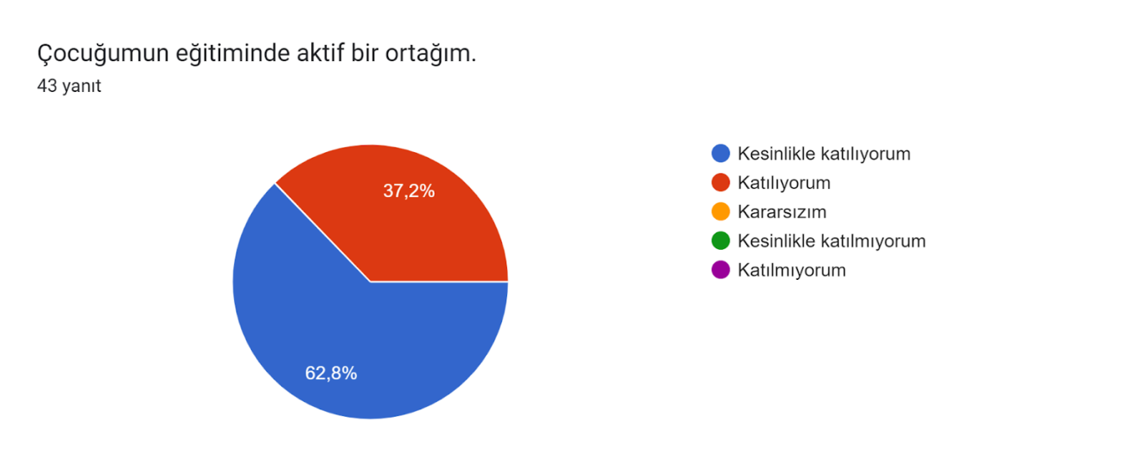

Şekil 3: Çocuğumun eğitiminde aktif bir ortağım.

“Çocuğumun eğitiminde aktif bir ortağım.” sorusuna ankete katılmış olan velilerin %62,8’i olumlu yönde görüş belirtmişlerdir.

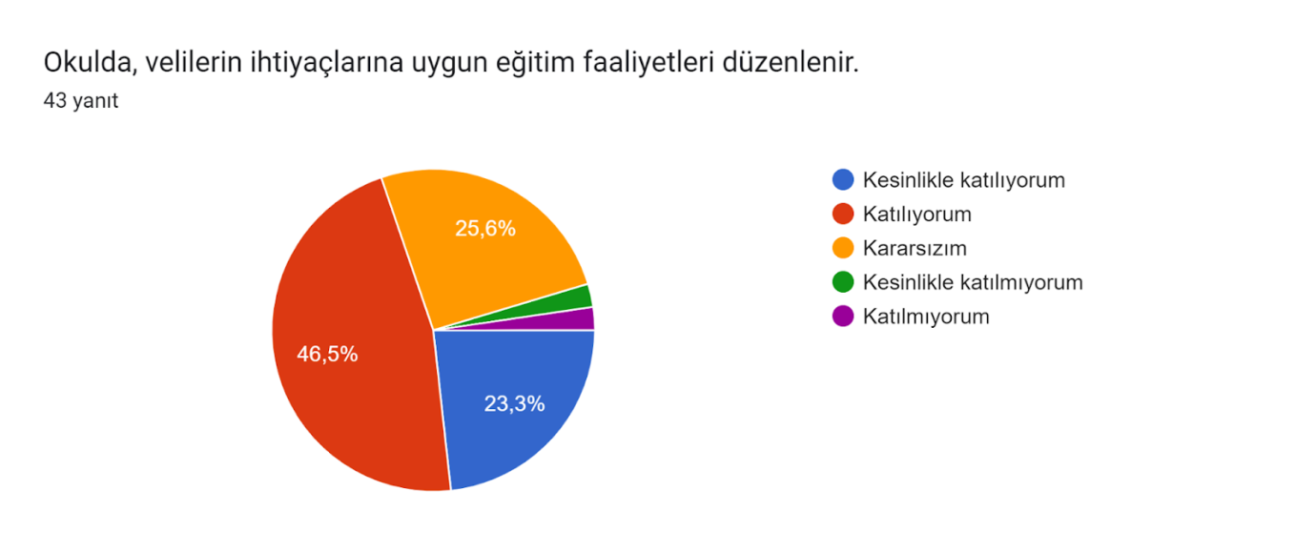

**Şekil 4:** Okulda, velilerin ihtiyaçlarına uygun eğitim faaliyetleri düzenlenir.

**“**Okulda, velilerin ihtiyaçlarına uygun eğitim faaliyetleri düzenlenir.” sorusunaanket çalışmasına katılan öğretmenlerimizin % 2,3’ ü Kesinlikle katılmıyorum yönünde görüş belirtmişlerdir.

|  |  |  |  |  |  |
| --- | --- | --- | --- | --- | --- |
| Maddeler | Kesinlikle katılıyorum | Katılıyorum | Kararsızım | Kesinlikle katılmıyorum | Katılmıyorum |
| Okulun misyonu ve vizyonunu tam olarak anlıyorum. | 39,5 | 53,5 | 7 | 0 | 0 |
| Okulda eğitim ve yönetim kalitesi sürekli olarak gelişiyor. | 37,2 | 41,9 | 16,3 | 0 | 4,7 |
| Okul temiz ve hijyeniktir. | 41,9 | 46,5 | 9,3 | 2,3 | 0 |
| Okul, öğrencilerin ve personelin güvenliğini sağlamak için uygun güvenlik önlemleri alır. | 39,5 | 53,5 | 4,7 | 0 | 2,3 |
| Okul yeni kabul edilen öğrenciler uygun desteği sağlar. | 32,6 | 62,8 | 4,7 | 0 | 0 |
| Okul, çocuğumun okumaya olan ilgisini geliştirmesine yardımcı olabilir. | 51,2 | 46,5 | 2,3 | 0 | 0 |
| Okul, çocuğumun öğrenme ilgisini güçlendiriyor. | 48,8 | 51,2 | 0 | 0 | 0 |
| Okul, çocuğumun ahlaki gelişimini teşvik edebilir. | 44,2 | 48,8 | 7 | 0 | 0 |
| Okulda kullanılan değerlendirme yöntemleri çocuğumun gelişimini tüm yönleri ile anlamama yardımcı oluyor. | 37,2 | 55,8 | 7 | 0 | 0 |
| Okul, çocuğuma duygusal rahatsızlık ve öğrenme güçlükleri ile karşılaştığında yeterli desteği ve rehberliği sağlar. | 34,9 | 48,8 | 14 | 0 | 2,3 |
| Öğretmenleri benimle iletişim kurma yöntemlerinden memnunum. | 44,2 | 53,5 | 2,3 | 0 | 0 |
| Herhangi bir problem durumunda müdür endişelerime cevap veriyor. | 44,2 | 51,2 | 4,7 | 0 | 0 |
| Okulda velilerin ihtiyaçlarına uygun eğitim faaliyetleri düzenlenir. | 23,3 | 46,5 | 25,6 | 2,3 | 2,3 |
| Okul, çocukların gelişimini desteklemek için velilerle iyi bir ilişki kurar. | 39,5 | 53,5 | 4,7 | 0 | 2,3 |
| Okul aktif veli katılımını teşvik eder. | 41,9 | 48,8 | 9,3 | 0 | 0 |
| Okulun veli etkinliklerine aktif olarak katılırım. | 44,2 | 48,8 | 4,7 | 0 | 2,3 |
| Bir veli olarak okula aidiyet hissediyorum. | 37,2 | 46,5 | 14 | 2,3 | 2,8 |
| Çocuğumun ev ödevlerini tamamlamasını sağlarım. | 62,8 | 37,2 | 0 | 0 | 0 |
| Çocuğumu okumaya teşvik ederim. | 60,5 | 37,2 | 0 | 0 | 0 |
| Çocuğumun her gün okula gitmesini sağlarım. | 60,5 | 34,9 | 4,7 | 0 | 0 |
| Çocuğumun eğitiminde aktif bir ortağım. | 62,8 | 37,2 | 0 | 0 | 0 |

# 2.7. Okul İçi Analiz

Kuruluş içi analiz; insan kaynaklarının yetkinlik düzeyi, kurum kültürü, teknoloji ve bilişim altyapısı, fiziki ve mali kaynaklara ilişkin analizlerin yapılarak okulun mevcut kapasitesinin değerlendirilmesidir. Ayrıca, bu bölümde okulun teşkilat şemasına da yer verilir.

**Tablo 4.Okul İçi Analiz İçerik Tablosu**

|  |  |  |  |  |
| --- | --- | --- | --- | --- |
| KURUM KİMLİK BİLGİSİ | | | | |
| KurumAdı | KARAELBİSTAN ŞEFKAT ANAOKULU | | | |
| Kurum Statüsü | XKamu | |  | □ Özel |
| Kurumda Çalışan Personel Sayısı | Yönetici  Öğretmen  Memur Hizmetli | | :2  :6  :-  :3 |  |
| ÖğrenciSayısı | 102 | | | |
| ÖğretimŞekli | X Normal | |  | □İkili |
| **KURUM İLETİŞİM BİLGİLERİ** | | | | |
| Kurum Telefonu/ Fax | | Tel.: 0344 413 80 88 | | |
| Kurum Web Adresi | | elbistansefkatanaokulu.meb.k12.tr | | |
| Mail Adresi | | 974619@meb.k12.tr | | |
| Kurum Adresi | | Mahalle :Karaelbistan Mah. Mustafa Kral cad.  Posta Kodu : 46300  İlçe : Elbistan  İli : KAHRAMANMARAŞ | | |
| Kurum Müdürü | | Cuma OTLUTEPE | | |
| KurumMüdür Yardımcısı | | Elif KARA | | |

**Okulun Teşkilat Şeması**

MÜDÜR

Öğretmenler

Kurulu

Okul-Aile

Birliği

MüdürYrd.

Komisyonlar

Kurullar

BüroHizmetleri

Öğretmen

YardımcıHizmetler

ÖğrenciKulüp Öğretmeni

ZümreÖğret.

Okulöncesi

Öğret.

Okulöncesi

Öğret.

**Okul Oluşturulan Komisyon ve Kurullar:**

|  |  |
| --- | --- |
| Kurul/KomisyonAdı | Görevleri |
| **İhale Komisyonu** | **Okulun ihtiyaçlarını ekonomik açıdan en uygun şartlarla karşılayacak isteklinin seçimini sağlama** |
| **Muayene ve Kabul Komisyonu** | **İdarece uygun görülen süre içerisinde işin kabulü için belirlenen yere giderek yüklenici tarafından gerçekleştirilen işleri ilgili şartnamenin maddelerine göre inceler, muayene eder. Kabule engel bir durum olmadığı takdirde işin kabulünü**  **yapar.** |
| **Seçici Komisyon** | **Okula kaydedilecek öğrencilerin sayısını tespit eder. Kız erkek öğrencilerin sayı itibariyledengeli dağılımını sağlar.Şehit,harp malulü, gazi çocukları,anne ve babası veya bunlardan birisi ölmüş ya da anne-babası ayrılmış,ekonomik durumu yetersiz olan ailelerin çocukları ile özel eğitim gerektiren çocuklara öncelik tanır.Başvuruların fazla olması durumunda kura**  **Çekimi yapar.** |
| **BEP Komisyonu** | **BEP ’in geliştirilmesi uygulanması izlenmesi ve değerlendirilmesi sürecinde bireyin gereksinimleri doğrultusunda kurumiçi**  **Düzenlemeleri yapar.** |
| **Değerler Eğitimi Komisyonu** | **Değerler eğitimiyle ilgili çalışmaları planlar ve yürütür. Bunun için gerekli olan yazılı ve görsel materyalleri belirler. Sınıf içi ve okul bazında yürütülen çalışmaları izler, rehberlik eder, değerlendirir.** |

# 2.7.2. İnsan Kaynakları

Okulumuzun çalışanlarına ilişkin bilgiler altta yer alan tabloda belirtilmiştir.

**Tablo 3.** Personel Bilgileri

|  |  |  |  |
| --- | --- | --- | --- |
| **Unvan** | **Erkek** | **Kadın** | **Toplam** |
| Okul Müdürü ve Müdür Yardımcısı | **1** | **1** | **2** |
| Öğretmeni | **1** | **5** | **6** |
| Yardımcı Personel | **1** |  | **1** |
| TYP Çalışanı |  | **2** | **2** |
| **Toplam Çalışan Sayıları** | **3** | **8** | **11** |

**2.7.3.Teknolojik Düzey**

Teknolojik kaynaklar başta olmak üzere okulumuzda bulunan çalışır durumdaki donanım malzemelerine ilişkin bilgilere Tablo 6’da yer verilmiştir.

**Tablo 6.** Teknolojik Kaynaklar Tablosu

|  |  |  |  |
| --- | --- | --- | --- |
| **Teknolojik Kaynaklar** | | | |
| Akıllı Tahta Sayısı | 5 | Yazıcı Sayısı | 2 |
| Masaüstü Bilgisayar Sayısı | 3 | Fotokopi Makinası Sayısı | 2 |
| Taşınabilir Bilgisayar Sayısı | 1 | TV Sayısı | 2 |
| Projeksiyon Sayısı | 1 | İnternet Bağlantı Hızı |  |

# 2.7.4. Mali Kaynaklar

Okulumuzun genel bütçe ödenekleri, okul aile birliği gelirleri ve diğer katkılarda dâhil olmak üzere gelir ve giderlerine ilişkin son üç yıl gerçekleşme bilgileri alttaki tabloda verilmiştir.

**Tablo 7.** Gelir/Gider Tablosu

|  |  |  |
| --- | --- | --- |
| **Yıllar** | **Gelir Miktarı** | **Gider Miktarı** |
| **2021** |  |  |
| **2022** |  |  |
| **2023** |  |  |

# 2.7.5. İstatistiki Veriler

Okulumuzun binası ile açık ve kapalı alanlarına ilişkin temel bilgiler Tablo 8’de yer almaktadır.

**Tablo 8.** Okul Yerleşkesine İlişkin Bilgiler

|  |  |  |  |  |
| --- | --- | --- | --- | --- |
| **Okul Bölümleri** | | **Özel Alanlar** | **Var** | **Yok** |
| Okul Kat Sayısı | **1** | Çok Amaçlı Salon |  | **X** |
| Derslik Sayısı | **4** | Çok Amaçlı Saha |  | **X** |
| Derslik Alanları (m2) |  | Kütüphane |  | **X** |
| Kullanılan Derslik Sayısı | **4** | Fen Laboratuvarı |  | **X** |
| Şube Sayısı | **4** | Bilgisayar Laboratuvarı |  | **X** |
| İdari Odaların Alanı (m2) |  | İş Atölyesi |  | **X** |
| Okul Oturum Alanı (m2) |  | Pansiyon |  | **X** |
| Okul Bahçesi (Açık Alan)(m2) |  | Beceri Atölyesi |  | **X** |
| Okul Kapalı Alan (m2) |  |  |  |  |
| Sanatsal, bilimsel ve sportif amaçlı toplam alan (m2) |  |  |  |  |
| Tuvalet Sayısı | **8** |  |  |  |

# 

# Sınıf ve Öğrenci Bilgileri

Okulumuzda yer alan sınıflar ve bu sınıflarda öğrenim gören öğrenci sayıları alttaki tabloda yer almaktadır.

**Tablo 9.** Öğrenci Sayıları

|  |  |  |  |  |  |  |  |
| --- | --- | --- | --- | --- | --- | --- | --- |
| **SINIFI** | **Kız** | **Erkek** | **Toplam** | **SINIFI** | **Kız** | **Erkek** | **Toplam** |
| **4 YAŞ A** | 11 | 15 | 26 | **5 YAŞ B** | 9 | 16 | 25 |
| **5 YAŞ A** | 11 | 13 | 24 | **5 YAŞ C** | 16 | 10 | 26 |

# 2.8. Çevre Analizi (PESTLE)

Çevre analiziyle okul üzerinde etkili olan veya olabilecek politik, ekonomik, sosyo-kültürel, teknolojik, yasal çevresel dış etkenlerin tespit edilmesi amaçlanır. Dış çevreyi oluşturan unsurlar (nüfus, demografik yapı, coğrafi alan, kentsel gelişme, sosyokültürel hayat, ekonomik, sosyal, politik, kültürel durum, çevresel, teknolojik ve rekabete yönelik etkenler vb.) okul ve kurumun kontrolü dışındaki koşullara bağlı ve farklı eğilimlere sahiptir. Bu unsurlar doğrudan veya dolaylı olarak okulun faaliyet alanlarını etkilemektedir.

Bu analizde; büyük resme bakarak idareyi etkileyen veya etkileyebilecek değişiklikler, eğilimler vb. durumların sınıflandırılması sağlanmıştır. Analiz adında yer alan baş harflerden de anlaşılacağı gibi idare üzerinde etkili olan/olabilecek;

• Politik (Political)

• Ekonomik (Economic)

• Sosyokültürel (Socio-cultural)

• Teknolojik (Technological)

• Yasal (Legal)

• Çevresel (Environmental)

dış etkenler tespit edilmiştir. Analizde ayrıca; tespit edilen hususlar gerçekleştiğinde oluşturacağı potansiyel fırsat ve tehditler ortaya konulacaktır. Böylece tespitlerin ve ihtiyaçların belirlenmesi ve buna yönelik stratejilerin geliştirilmesi sağlanacaktır.

**Tablo 10.** PESTLE Analizi

|  |  |  |  |  |  |
| --- | --- | --- | --- | --- | --- |
| **P**  **(Politik)** | **E**  **(Ekonomik)** | **S**  **(Sosyokültürel)** | **T**  **(Teknolojik)** | **L**  **(Yasal)** | **E**  **(Çevresel)** |
| * Kalkınma Planı ve Orta Vadeli Program, * Bakanlık, il ve ilçe stratejik planlarının incelenmesi, * Yasal yükümlülüklerin belirlenmesi, * Oluşturulması gereken kurul ve komisyonlar, * Okul/kurum çevresindeki politik durum. | * Okul/kurumun bulunduğu çevrenin genel gelir durumu, * İş kapasitesi, * Okul/kurumun gelirini arttırıcı unsurlar, * Okul/kurumun giderlerini arttıran unsurlar, * Tasarruf sağlama imkânları, * İşsizlik durumu, * Mal-ürün ve hizmet satın alma imkânları, * Kullanılabilir bütçe | * Kariyer beklentileri, * Ailelerin ve öğrencilerin bilinçlenmeleri, * Aile yapısındaki değişmeler (geniş aileden çekirdek aileye) * e- Devlet uygulamaları, * Okul/kurumun teknoloji kullanım   Durumu   * Nüfus artışı, Göç, * Nüfusun yaş gruplarına göre dağılımı, * Hayat beklentilerindeki değişimler (Hızlı para kazanma hırsı, lüks yaşama düşkünlük, kırsal alanda kentsel yaşam), * Beslenme alışkanlıkları, * Değerler, mesleki etik kuralları vb. | * Okul/kurumun teknoloji kullanım   Durumu   * e- Devlet uygulamaları, * Dijital Platformlar üzerinden uzaktan eğitim imkânları, * Okul/kurumun sahip olmadığı teknolojik araçlar * Personelin ve öğrencilerin teknoloji kullanım kapasiteleri, * Personelin ve öğrencilerin sahip olduğu teknolojik araçlar, * Teknoloji alanındaki gelişmeler * Teknolojinin eğitimde kullanımı | •Ulusal ve Uluslararası Mevzuat  •Mevzuat Değişiklikleri  •Sağlık, Güvenlik, Eğitim gibi Sektörel Düzenlemeler | * Hava ve su kirlenmesi, * Toprak yapısı, * Bitki örtüsü, * Doğal kaynakların korunması için yapılan çalışmalar, * Çevrede yoğunluk gösteren hastalıklar, * Doğal afetler (deprem kuşağında bulunma, Covid 19, kene vakaları vb.) |

# 2.9. GZFT (Güçlü, Zayıf, Fırsat, Tehdit) Analizi

GZFT (Güçlü Yönler, Zayıf Yönler, Fırsatlar ve Tehditler) durum analizi kapsamında kullanılan temel yöntemlerdendir. Okulumuzun mevcut durumunu ortaya koyabilmek için geniş katılımlı bir grup ile GZFT analizi yapılmıştır.

Okulumuzda yapılan GZFT analizinde okulun güçlü ve zayıf yönleri ile okulumuz için fırsat ve tehdit olarak değerlendirilebilecek unsurlar tespit edilmiştir.

**Güçlü Yönler**

|  |  |
| --- | --- |
|  |  |
| **Öğrenciler** | Öğrencilerin çoğunluğunun bilinçli ailelere sahip olmaları  Sportif ve kültürel etkinliklere katılım oranı  Akademik başarı  TÜBİTAK, yerel ve ulusal projelere katılım oranı  Devamsızlık oranları |
| **Çalışanlar** | Kurum kültürü  Ekip ruhu  Proje tabanlı etkinlikler  Yöneticilerin yeterlilik düzeyi  Yönetici-öğretmen-öğrenci ve veli iletişimi  İş birlikçi faaliyetler |
| **Veliler** | Ailelerin bilinç düzeyi  Sosyo-ekonomik yönler  Etkinliklere katılım ve teşvik |
| **Donanım** | Akıllı tahta  Güçlü internet ağı |
| **Bütçe** | Okul aile birliği |
| **Yönetim Süreçleri** | Eşitlik  Liyakat  Anlayış |
| **İletişim Süreçleri** | İletişim ağları |
| **Bina ve Yerleşke** | Derslik başına düşen öğrenci sayısı  Öğretmen başına düşen öğrenci sayısı  Sportif ve sosyal etkinliklere elverişli mekân  Oyun bahçesi |

**Zayıf Yönler**

|  |  |
| --- | --- |
|  |  |
| Öğrenciler | Teknolojinin olumsuz etkileri  Disiplin sorunları  Çevre faktörleri |
| Veliler | Eğitim sürecine müdahale |
| Bina ve Yerleşke | Yeni bina ihtiyacı |
| Donanım | Akıllı tahtalardan faydalanma düzeyi |
| Bütçe | Bütçe dağılımı |
| Çalışanlar | Destek Personel sayısı |
| Yönetim Süreçleri | Ödüllendirme sistemi  İnsan kaynakları yönetim politikalarının yeterliliği  İzleme ve değerlendirme yeterliliği |
| İletişim Süreçleri |  |

**Fırsatlar**

|  |  |
| --- | --- |
|  |  |
| Politik | Okul öncesi eğitime verilen önem  Eğitim alanında bilinçli atılımlar  İhtiyaçlara uygun projeler |
| Ekonomik | Eğitime ayrılan kaynak  Hayırseverler  Mezunlar |
| Sosyolojik | Köklü bir üniversitenin varlığı  İlin tarihi dokusunun zenginliği  Manevi ve kültürel zenginlik |
| Teknolojik | Teknolojinin eğitim üzerindeki etkisi |
| Mevzuat-Yasal | Eğitimde fırsat eşitliği |
| Ekolojik | Çevre bilincindeki artış |

**Tehditler**

|  |  |
| --- | --- |
|  |  |
| Politik | Eğitim sisteminde sürekli yenilenen programlar  Destek personel yetersizliği  Sınav sistemindeki değişiklikler  Yerel yönetimlerin eğitime politikaları |
| Ekonomik | Teknolojinin hızlı gelişmesiyle birlikte yeni üretilen cihaz ve makinelerin maliyeti |
| Sosyolojik | Olumsuz çevre koşullarından kaynaklı rehberlik ihtiyacı  Kitle iletişim araçlarının olumsuz etkileri  İlin nitelikli göç vermesine karşılık niteliksiz göç alması |
| Teknolojik | Teknolojinin kişiler üzerindeki olumsuz etkileri |
| Mevzuat-Yasal | Velilerin eğitime yönelik duyarlılık düzeylerindeki farklılıklar  Mevzuat değişiklikleri |
| Ekolojik | Çevre temalı düzenlemelerin yenilenememesi ve uygulamada yaşanan problemler |

# 

# 2.10. Tespit ve İhtiyaçların Belirlenmesi

Tablo 11. Tespit ve İhtiyaçları Belirlenmesi

|  |  |  |
| --- | --- | --- |
| **Durum Analizi Aşamaları** | **Tespitler** | **İhtiyaçlar** |
| **Uygulanmakta Olan Stratejik**  **Planın Değerlendirilmesi** | İzleme ve değerlendirme çalışmalarında eksiklikler saptanmıştır. | İzleme ve değerlendirme için etkin bir sistem kurulması |
| **Paydaş Analizi** | Aileler ile iletişim ve iş birliği yetersizdir. | Aileler ile ilişkileri güçlendirecek bir ekosistemin kurulması |
| **Okul İçi Analiz** | Sınıflarda, fiziki şartlar itibariyle yeterli öğrenme merkezlerinin olmaması | Öğrenme merkezi materyallerinin alınması |

# 

# BÖLÜM III

# GELECEĞE BAKIŞ

# MİSYON, VİZYON VE TEMEL DEĞERLER

Okul Müdürlüğümüzün misyon, vizyon, temel ilke ve değerlerinin oluşturulması kapsamında öğretmenlerimiz, öğrencilerimiz, velilerimiz, çalışanlarımız ve diğer paydaşlarımızdan alınan görüşler, sonucunda stratejik plan hazırlama ekibi tarafından oluşturulan Misyon, Vizyon, Temel Değerler; Okulumuz üst kurulana sunulmuş ve üst kurul tarafından onaylanmıştır.

# MİSYON

Toplumdaki her bireyin eğitim öğretim imkânlarından eşit şartlarda faydalandığı, bilgi, beceri, özgüven ve sorumluluğu yüksek, girişimci, yenilikçi, temel değerlerini ve milli kültürünü özümsemiş, çağın koşullarına hızla uyum sağlayabilen demokratik, çağdaş, mutlu bireyler yetiştirebilmek için gerekli ortamları sağlamak.

# VİZYON

Yetiştirdiği insan modeliyle eğitim ve öğretimin her zaman öncüsü olmak.

# TEMEL DEĞERLERİMİZ

1) Eşitlik

2) Liyakat

3) Tarafsızlık

4) Paylaşımcılık

5) Teknolojik adaptasyon

6) Şeffaflık

# AMAÇ, HEDEF, PERFORMANS GÖSTERGESİ İLE STRATEJİLER

Bu bölümde, stratejik amaçlar, hedefler, performans göstergeleri ile stratejiler yer almaktadır.

# TEMA I: KURUMSAL KAPASİTE

|  |  |  |  |  |  |  |  |
| --- | --- | --- | --- | --- | --- | --- | --- |
| **Amaç** | A1 Okul öncesi eğitim kurumlarının, eğitimin temel ilkeleri doğrultusunda niteliğini arttırmak amacıyla kurumsal kapasite geliştirilecektir. | | | | | | |
| **Hedef 1.1** | H.1.1 Okul öncesi eğitim kurumlarında fiziki mekânların okulun ihtiyaç ve hedefleri doğrultusunda iyileştirilmesi sağlanacaktır. | | | | | | |
| **Performans Göstergeleri** | **Hedefe Etkisi (%)** | **Plan Dönemi Başlangıç Değeri** | **2024** | **2025** | **2026** | **2027** | **2028** |
| PG 1.1.1 Okulda iyileştirilen fiziki mekân sayısı. | %25 | % | %20 |  |  |  |  |
| PG 1.1.2 Açılan ana sınıfı derslik sayısı | %25 | %2 | %20 |  |  |  |  |
| PG 1.1.3 Okulda düzenleme yapılan açık hava oyun alanı sayısı | %25 | %20 | %20 |  |  |  |  |
| PG 1.1.4 Okulda düzenleme yapılan atölye sayısı | %25 | %20 | %20 |  |  |  |  |
| **Stratejiler** | S1. Fiziki mekânların (derslikler, spor salonu, kütüphaneler, atölyeler, açık hava oyun alanları vb.) iyileştirilmesi için kamu idareleri, belediyeler ve hayırseverlerle vb. iş birlikleri yapılacaktır.  S2. Okul öncesi eğitimde okul-aile iş birliği, farkındalık geliştirme, bilgilendirme çalışmaları yapılacaktır.  S3. Okulun eksiklikleri yerinde tespit edilerek zamanında ödenek talebinde bulunulacaktır.  S4. Okul, aile ve çevre iş birliği yapılarak fiziki mekânlar iyileştirilecektir. | | | | | | |

|  |  |  |  |  |  |  |  |
| --- | --- | --- | --- | --- | --- | --- | --- |
| **Amaç** | A1 Okul öncesi eğitim kurumlarının, eğitimin temel ilkeleri doğrultusunda niteliğini arttırmak amacıyla kurumsal kapasite geliştirilecektir. | | | | | | |
| **Hedef 1.2** | H1.2 Eğitim ve öğretimin sağlıklı ve güvenli bir ortamda gerçekleştirilmesi için okul sağlığı ve güvenliği geliştirilecektir. | | | | | | |
| **Performans Göstergeleri** | **Hedefe Etkisi (%)** | **Plan Dönemi Başlangıç Değeri** | **2024** | **2025** | **2026** | **2027** | **2028** |
| PG 1.2.1 Okulda yaşanan kaza sayısı |  |  |  |  |  |  |  |
| PG 1.2.2 Teknoloji bağımlılığıyla mücadele ile ilgili konularda eğitim alan öğretmen sayısı |  |  |  |  |  |  |  |
| PG 1.2.3 Teknoloji bağımlılığıyla mücadele ile ilgili konularda eğitim alan çocuk sayısı |  |  |  |  |  |  |  |
| PG 1.2.4 Akran zorbalığı ve siber zorbalıkla ilgili konularda eğitim alan öğretmen sayısı |  |  |  |  |  |  |  |
| PG 1.2.5 Akran zorbalığı ve siber zorbalıkla ilgili konularda eğitim alan veli sayısı |  |  |  |  |  |  |  |
| PG 1.2.6 Hijyen, gıda güvenliği, bulaşıcı hastalıklar ile ilgili konularda eğitim alan öğretmen sayısı |  |  |  |  |  |  |  |
| PG 1.2.7 Hijyen, gıda güvenliği, bulaşıcı hastalıklar ile ilgili konularda eğitim alan destek eğitim personeli sayısı |  |  |  |  |  |  |  |
| PG 1.2.8 Sivil savunma eğitimlerine katılan öğretmen sayısı |  |  |  |  |  |  |  |
| PG 1.2.9 Afet ve acil durum tatbikat sayısı |  |  |  |  |  |  |  |
| **Stratejiler** | S1 Eğitim ortamları iş sağlığı ve güvenliği yönergesine uygun hâle getirilecektir.  S2 Öğrenci, öğretmen ve velilerde farkındalık oluşturmak için bağımlılıkla mücadele, akran zorbalığı, siber zorbalık, sağlıklı beslenme ve obezite, hijyen, bulaşıcı hastalıklar ve gıda güvenliği gibi konularda alan uzmanları ile iş birliğinde eğitimler düzenlenecektir.  S3 Doğa, insan ve teknoloji kaynaklı (deprem, sel, heyelan, yangın, çığ ve salgın hastalıklar vd.) afetlere karşı gerekli tedbirlerin alınması için çalışmalar yapılacaktır.  S4 Doğa, insan ve teknoloji kaynaklı (deprem, sel, heyelan, yangın, çığ ve salgın hastalıklar vd.) konularında alan uzmanları ile iş birliğinde öğretmen, öğrenci ve velilere farkındalık eğitimleri verilecektir.  S5 Okulun afet ve acil durum eylem planının güncel tutulması sağlanacaktır.  S6 Afet ve acil durum tatbikatları düzenlenecektir. | | | | | | |

|  |  |  |  |  |  |  |  |
| --- | --- | --- | --- | --- | --- | --- | --- |
| **Amaç** | A2 Eğitim ve öğretimin niteliğinin geliştirilmesini sağlanacaktır. | | | | | | |
| **Hedef 2.1** | H2.1 Kurum personelinin mesleki gelişimlerinin artırılması sağlanacaktır. | | | | | | |
| **Performans Göstergeleri** | **Hedefe Etkisi (%)** | **Plan Dönemi Başlangıç Değeri** | **2024** | **2025** | **2026** | **2027** | **2028** |
| PG 2.1.1 Hizmet içi eğitim alan yönetici sayısı |  |  |  |  |  |  |  |
| PG 2.1.2 Hizmet içi eğitim alan yönetici sayısı |  |  |  |  |  |  |  |
| PG 2.1.3 Yüz yüze hizmet içi eğitim alan öğretmen sayısı |  |  |  |  |  |  |  |
| PG 2.1.4 Eğitim alan yardımcı personel sayısı |  |  |  |  |  |  |  |
| PG 2.1.5 Uzaktan hizmet içi eğitime katılan öğretmen sayısı |  |  |  |  |  |  |  |
| PG 2.1.6 Ulusal uluslararası projelere katılım sağlayan öğretmen sayısı |  |  |  |  |  |  |  |
| PG 2.1.7 Uluslararası projelere katılım sağlayan öğretmen sayısı |  |  |  |  |  |  |  |
| PG 2.1.8 Öğretmenlere yönelik düzenlenen eğitim sayısı |  |  |  |  |  |  |  |
| PG 2.1.9 Yöneticilere yönelik düzenlenen eğitim sayısı |  |  |  |  |  |  |  |
| PG 2.1.10 Yüksek lisans eğitimini sürdüren öğretmen sayısı |  |  |  |  |  |  |  |
| PG 2.1.11 Yüksek lisans eğitimini sürdüren yönetici sayısı |  |  |  |  |  |  |  |
| PG 2.1.12 Yüksek lisans eğitimini tamamlayan öğretmen sayısı |  |  |  |  |  |  |  |
| PG 2.1.13 Yüksek lisans eğitimini tamamlayan yönetici sayısı |  |  |  |  |  |  |  |
| PG 2.1.14 Doktora eğitimini sürdüren öğretmen sayısı |  |  |  |  |  |  |  |
| PG 2.1.15 . Doktora eğitimini sürdüren yönetici sayısı |  |  |  |  |  |  |  |
| PG 2.1.16 Doktora eğitimini tamamlayan öğretmen sayısı |  |  |  |  |  |  |  |
| PG 2.1.17 Doktora eğitimini tamamlayan yönetici sayısı |  |  |  |  |  |  |  |
| **Stratejiler** | S1 Okul Öncesi Eğitim Kurumları yöneticilerinin ve öğretmenlerin mesleki gelişim ihtiyaçları tespit edilerek bu ihtiyaçları gidermeye yönelik bir mesleki gelişim planı hazırlanacaktır.  S2 Bakanlık, diğer kurum ve kuruluşlarla yapılan iş birlikleri kapsamında yardımcı personelin görev alanı ile ilgili iş başı eğitim almaları sağlanacaktır.  S3 Okul Öncesi Eğitim Kurumları öğretmenlerinin alanlarında mesleki gelişimlerini ve öğretmenlik yeterliklerini geliştirmek için  mahalli ve merkezi düzeyde eğitim almaları sağlanacaktır.  S4 Okul Öncesi Eğitim Kurumları yöneticilerinin ve öğretmenlerin dijital platformlar aracılığıyla verilen eğitimlere katılmaları teşvik edilecektir.  S5 Okul Öncesi Eğitim Kurumları personelinin motivasyon, iş doyumu ve kurumsal bağlılık düzeylerini artıracak çalışmalar yapılacaktır. | | | | | | |

# TEMA II: EĞİTİM ÖĞRETİME ERİŞİM ve KATILIM

Eğitim ve öğretime erişim okullaşma ve okul terki, devam ve devamsızlık, okula uyum ve oryantasyon, özel eğitime ihtiyaç duyan bireylerin eğitime erişimi, yabancı öğrencilerin eğitime erişimi ve hayat boyu öğrenme kapsamında yürütülen faaliyetlerin ele alındığı temadır.

|  |  |  |  |  |  |  |  |
| --- | --- | --- | --- | --- | --- | --- | --- |
| **Amaç** | A3 Öğrencilerin kaliteli eğitime erişimleri fırsat eşitliği temelinde artırılarak tüm gelişim alanlarını kapsayacak şekilde çok yönlü gelişimleri sağlanacaktır. | | | | | | |
| **Hedef 3.1** | H3.1 Okul öncesi eğitime erişim artırılacaktır. | | | | | | |
| **Performans Göstergeleri** | **Hedefe Etkisi (%)** | **Plan Dönemi Başlangıç Değeri** | **2024** | **2025** | **2026** | **2027** | **2028** |
| PG 3.1.1 Aday kayıttaki bir sonraki yıl ilkokula başlayacak olan çocuklardan okula kayıt olanların oranı (%) |  |  |  |  |  |  |  |
| PG 3.1.2 Tüm dersliklerin doluluk oranı (%) |  |  |  |  |  |  |  |
| PG 3.1.3 Ebeveynine aile eğitimi verilen okul öncesi çocuk sayısı |  |  |  |  |  |  |  |
| **Stratejiler** | S1 Kayıt döneminde bir sonraki yıl ilkokula başlayacak olan çocuklar başta olmak üzere, tüm çocukların aileleri ile iletişime geçilerek okul öncesi eğitime kayıtla ilgili gerekli bilgilendirme yapılacaktır.  S2 Okul öncesi eğitimde ebeveyn bilgilendirme çalışmaları yapılacaktır.  S3 Tüm derslikler tam kapasite kullanılacaktır.  S4 İhtiyaç dâhilinde (aday kayıtta fazla çocuk olması durumunda) ikili eğitim uygulaması yapılacaktır.  S5 Aileye düşen maliyeti azaltmaya yönelik iş birliği, protokol veya projeler geliştirilecektir. | | | | | | |

# TEMA III: EĞİTİM VE ÖĞRETİMDE KALİTE

Eğitim ve öğretimde kalitenin artırılması başlığı esas olarak eğitim ve öğretim faaliyetinin hayata hazırlama işlevinde yapılacak çalışmaları kapsamaktadır.

Bu tema altında akademik başarı, sınav kaygıları, sınıfta kalma, ders başarıları ve kazanımları, disiplin sorunları, öğrencilerin bilimsel, sanatsal, kültürel ve sportif faaliyetleri ile istihdam ve meslek edindirmeye yönelik rehberlik ve diğer mesleki faaliyetler yer almaktadır.

|  |  |  |  |  |  |  |  |
| --- | --- | --- | --- | --- | --- | --- | --- |
| **Amaç** | A3 Öğrencilerin kaliteli eğitime erişimleri fırsat eşitliği temelinde artırılarak tüm gelişim alanlarını kapsayacak şekilde çok yönlü gelişimleri sağlanacaktır. | | | | | | |
| **Hedef 3.2** | H 3.2 Okul öncesi eğitiminin niteliği artırılacaktır. | | | | | | |
| **Performans Göstergeleri** | **Hedefe Etkisi (%)** | **Plan Dönemi Başlangıç Değeri** | **2024** | **2025** | **2026** | **2027** | **2028** |
| PG 3.2.1 e-Portfolyo hazırlanan çocuk oranı (%) |  |  |  |  |  |  |  |
| PG 3.2.2 Eğitim öğretim yılı süresince açık hava etkinliği yapılan eğitim günü oranı (%) |  |  |  |  |  |  |  |
| PG 3.2.3 Eğitsel değerlendirme ve tanılama hakkında bilgilendirme yapılan veli sayısı |  |  |  |  |  |  |  |
| PG 3.2.4 Eğitsel değerlendirme ve tanılama hakkında bilgilendirme yapılan öğretmen oranı (%) |  |  |  |  |  |  |  |
| PG 3.2.5 Okul bahçeleri geleneksel oyunlara uygun şekilde düzenlenen kurum oranı (%) |  |  |  |  |  |  |  |
| **Stratejiler** | S1 Bakanlıkça hazırlanan e-Portfolyo sistemine her çocuk için veri girişi gerçekleştirilecektir.  S2 Okul öncesi eğitim sürecinde, her gün açık hava etkinliğine yer verilecektir.  S3 Okul bahçeleri geleneksel oyunlara uygun şekilde düzenlenecektir.  S4 Okul öncesi eğitimde okul-aile iş birliği geliştirilecektir.  S5 Eğitsel değerlendirme ve tanılama sürecine yönelik olarak velilere yönelik bilgilendirme çalışmaları yapılması sağlanacaktır. | | | | | | |

# 

# IV. BÖLÜM

# MALİYETLENDİRME

2024-2028 Stratejik Planı Faaliyet/Proje Maliyetlendirme Tablosu

|  |  |  |  |  |  |  |
| --- | --- | --- | --- | --- | --- | --- |
| **Kaynak Tablosu** | **2024** | **2025** | **2026** | **2027** | **2028** | **Toplam** |
|
| **Genel Bütçe** |  |  |  |  |  |  |
| **Valilikler ve Belediyelerin Katkısı** |  |  |  |  |  |  |
| **Diğer (Okul Aile Birlikleri)** |  |  |  |  |  |  |
| **TOPLAM** |  |  |  |  |  |  |

**MALİYET TABLOSU**

|  |  |  |  |  |  |
| --- | --- | --- | --- | --- | --- |
| **STRATEJİK AMAÇ/ HEDEF** | **Plan Dönemi** | | | | |
| **2024** | **2025** | **2026** | **2027** | **2028** |
| **STRATEJİK AMAÇ 1** |  |  |  |  |  |
| Hedef 1.1 |  |  |  |  |  |
| Hedef 1.2 |  |  |  |  |  |
| **STRATEJİK AMAÇ 2** |  |  |  |  |  |
| Hedef 2.1 |  |  |  |  |  |
| **STRATEJİK AMAÇ 3** |  |  |  |  |  |
| Hedef 3.1 |  |  |  |  |  |
| Hedef 3.2 |  |  |  |  |  |
| **GENEL YÖNETİM GİDERLERİ** |  |  |  |  |  |
| **TOPLAM** |  |  |  |  |  |

# 

# V. BÖLÜM

# İZLEME VE DEĞERLENDİRME

Okulumuz Stratejik Planı izleme ve değerlendirme çalışmalarında 5 yıllık Stratejik Planın izlenmesi ve 1 yıllık gelişim planın izlenmesi olarak ikili bir ayrıma gidilecektir.

Stratejik planın izlenmesinde 6 aylık dönemlerde izleme yapılacak denetim birimleri, il ve ilçe millî eğitim müdürlüğü ve Bakanlık denetim ve kontrollerine hazır halde tutulacaktır.

Yıllık planın uygulanmasında yürütme ekipleri ve eylem sorumlularıyla aylık ilerleme toplantıları yapılacaktır. Toplantıda bir önceki ayda yapılanlar ve bir sonraki ayda yapılacaklar görüşülüp karara bağlanacaktır.